ПРОЕКТ УРОКА биологии в 5 классе
________________________________________________
Учитель | Емельдяжева Татьяна Савельевна
Тема урока | Царства живой природы: Растения, Животные, Грибы, Бактерии.
Цель урока: | Формирование ценностного отношения к биологическим знаниям, развитие естественного научного стиля мышления у пятиклассников через осмысление существенных признаков представителей разных царств живых организмов.
Планируемые ОР | Ученик по окончанию изучения темы урока:  - описывает основные признаки живых организмов(ПР)  - называет царства живой природы(ПР)  -раскрывает характерные черты представителей царств живой природы(ПР)  -соотносит живые организмы и царства(ПР)  - планирует предстоящую деятельность с помощью учителя (МР)  -выполняет учебные задачи в процессе работы группы (МР)  -анализирует информацию из разных источников(МР)  -проявляет интерес к изучаемой теме(ЛР)  -активно взаимодействует с другими участниками образовательного процесса(ЛР)  -оценивает результат собственной деятельности (ЛР)
Программные требования | Личностные результаты Метапредметные Предметные  Формирование целостного мировоззрения. Устойчивая учебно-познавательная мотивация и интерес к учебе. Выделять существенную информацию из текста; Сотрудничать в поиске и выборе информации. Контролировать, кор- ректировать, оценивать действия партнера. Называть царства живой природы, признаки, характеризующие представителей разных царств. Определять растения, животных, грибы, бактерии, используя информационные ресурсы. Описывать представителей разных царств.
Мировоззренческая идея | Биосфера – оболочка Земли, образованная представителями различных царств живых организмов.
Программное содержание | Разделение живых организмов на различные царства
План изучения нового материала | 1.Признаки живых организмов  2.Царства Растения  3. Царства Животные  4. Царства Грибы  5. Царства Бактерии
Основные понятия | Признаки живых организмов: клеточное строение, питание, индивидуальное развитие, размножение, раздражимость.  Царства живой природы: Растения, Животные, Грибы, Бактерии.
Тип урока | Урок открытия новых знаний
Форма урока | Традиционная
Технология | Интерактивное обучение
Мизансцена урока | 5 групп по 4 человека
Оборудование урока | Раздаточный материал – иллюстрации, фотографии, шаблон таблицы
Домашнее задание | Учебник Л.Н.Сухорукова, В.С. Кучменко .Биология. Живой организм.  5-6 класс. стр. 14-15.Рабочая тетрадь стр.16 задание 3.

Технологическая карта урока
Деятельность учителя | Деятельность уч-ся | ПОР
ОРГАНИЗАЦИОННЫЙ МОМЕНТ(2-3мин.0

ВВОДНЫЙ ЭТАП (7 мин.)

Вводное слово  Посмотри, мой милый друг, что находится вокруг?  Небо светло-голубое. Солнце светит золотое,  Ветер листьями играет. Тучка в небе проплывает.  Поле, речка и трава. Горы, воздух и листва,  Птицы, звери и леса. Гром, туманы и роса.  Человек и время года –  Это все вокруг...(природа)  - Что такое природа? (Все, что нас окружает и не сделано руками человека.)  Природу классифицируют или распределяют по группам на живую и неживую.  Вводная беседа с элементами дискуссии  - Какие живые организмы вы знаете?  - Чем живые организмы отличаются от неживой природы?  - Какие живые организмы вы знаете ?  -Отличаются ли живые организмы между собой?  Живые организмы объединяют в группы. Самые большие группы называют царствами.  Главный вопрос урока:  На какие царства делят живые организмы?  - как вы думаете, что нам нужно знать о живых организмах и признаках, чтобы ответить на этот вопрос?  Распределение заданий между группами  Задание 1-й группе: признаки живых организмов.  Задание 2-й группе: Царства Растения  Задание 3-й группе: Царства Животные  Задание 4-й группе: Царства Грибы  Задание 5-й группе: Царства Бактерии | Запись темы в тетрадь  Фронтально  Высказывают своё мнение  Знакомство с материалами рабочих папок (см. приложения к уроку) | Проявляют интерес к изучаемой теме  Формулируют свое мнение по изучаемой теме  Планируют предстоящую деятельность с помощью учителя
ОБУЧАЮЩИЙ ЭТАП (15 мин.)
Практическая работа в группах  Учащиеся в группах распределяют обязанности между собой  Задания 1-й группе:  -определите какие объекты относятся к живой природе , а какие к неживой  -назовите живые организмы  -к какому царству относятся изображенные организмы?  -используя текст учебника стр.14, пункт «Важнейшие признаки живых организмов» рассмотрите свойства живых организмов(клеточное строение, питание, рост, передвижение)  -составьте коллаж «Признаки живых организмов»  Задание 2-й группе:  -определите какие объекты относятся к живой природе , а какие к неживой  -назовите живые организмы  -к какому царству относятся изображенные организмы?  -используя текст учебника стр.14, пункт «Царства Растения» рассмотрите признаки характерные для представителей Царства Растения(клеточное строение, питание, рост, передвижение)  -заполните таблицу.  Задание 3-й группе  -определите какие объекты относятся к живой природе , а какие к неживой  -назовите живые организмы  -к какому царству относятся изображенные организмы?  -используя текст учебника стр.15, пункт «Царства Животные»  рассмотрите признаки характерные для представителей Царства Животные(клеточное строение, питание, рост, передвижение.  -заполните таблицу)  Задание 4-й группе  -определите какие объекты относятся к живой природе , а какие к неживой  -назовите живые организмы  -к какому царству относятся изображенные организмы?  -используя текст учебника стр.15, пункт «Царства Грибы»  рассмотрите признаки характерные для представителей Царства Грибы (клеточное строение, питание, рост, передвижение).  -заполните таблицу  Задание 5-й группе  определите какие объекты относятся к живой природе , а какие к неживой  -назовите живые организмы  -к какому царству относятся изображенные организмы?  -используя текст учебника стр.15, пункт «Царства Бактерии»  рассмотрите признаки характерные для представителей Царства Бактерии  ( строение, рост, распространение, значение).  -заполните таблицу | Коллективно – распределительная деятельность  Продукты деятельности:  коллаж «Признаки живых организмов»  Таблица  Царство Растения  Таблица  Царство Животные  Таблица  Царство Грибы  Таблица  Царство Бактерии | -выполняет учебные задачи в процессе работы группы  -анализирует информацию из разных источников  -проявляет интерес к изучаемой теме  -организует самостоятельную работу  .
ЗАКЛЮЧИТЕЛЬНЫЙ ЭТАП (15 мин.)
Презентация результатов и продуктов деятельности малых групп, коллективное обсуждение  Презентация 1 группы  Коллаж « Признаки живых организмов»  Примерные вопросы для повторения  -по каким признакам мы отличаем живые организмы от тел неживой природы?  Презентация 2 группы  Таблица. Царство Растения  Примерные вопросы для повторения  -чем растения отличаются от животных?  Презентация 3 группы  Таблица. Царство Животные  Примерные вопросы для повторения  -способны ли животные синтезировать питательные вещества?  Презентация 4 группы  Таблица. Царство Грибы  Примерные вопросы для повторения  -почему ботаники длительное время считали, что грибы – это растения?  Презентация 5 группы  Таблица. Царство Бактерии  Примерные вопросы для повторения  -какую роль играют бактерии в природе и в жизни человека? | У доски  Вопросы задают представители других групп | -описывает основные признаки живых организмов;  - называет царства живой природы;  -раскрывает характерные черты; представителей царств живой природы;  -соотносит живые организмы и царства;  активно взаимодействует с другими участниками образовательного процесса.
ПОДВЕДЕНИЕ ИТОГОВ (5 мин.)
Оценка и самооценка результатов, рефлексия
- Как работали? Что получилось? Почему?
- Что не получилось? Почему?
- Как будем действовать в следующий раз?

Приложение 1. Группа №1
Признаки живых организмов
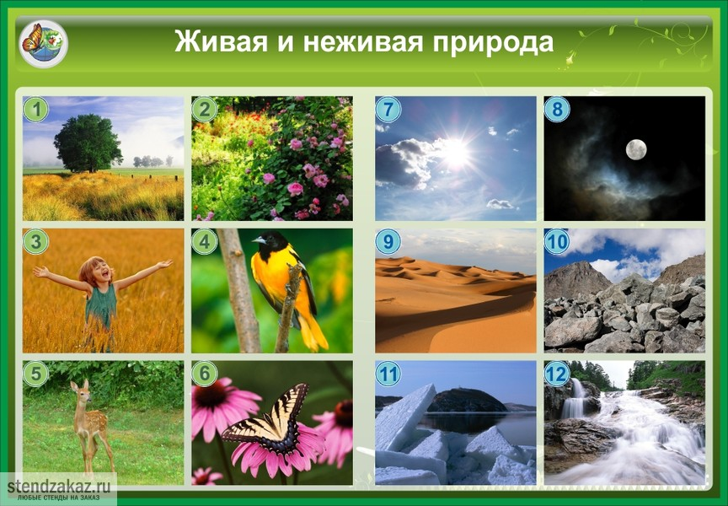
Задания:
-определите какие объекты относятся к живой природе , а какие к неживой
-назовите живые организмы
-к какому царству относятся изображенные организмы?
-используя текст учебника стр.14, пункт «Важнейшие признаки живых организмов»
-рассмотрите свойства живых организмов.
-из приведенных картинок составьте коллаж « Признаки живых организмов»

ПРИРОДА

ЖИВАЯ НЕЖИВАЯ

ПРИЗНАКИ
ЖИВЫХ ОРГАНИЗМОВ

Приложение 2. Группа №2
Живые и неживые организмы

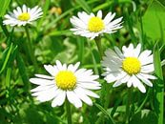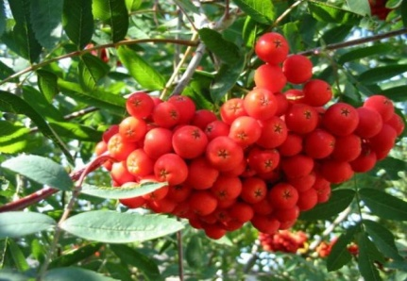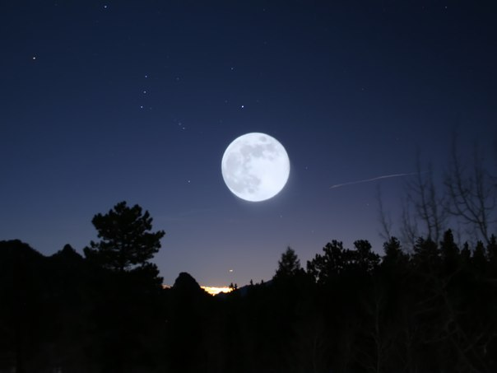

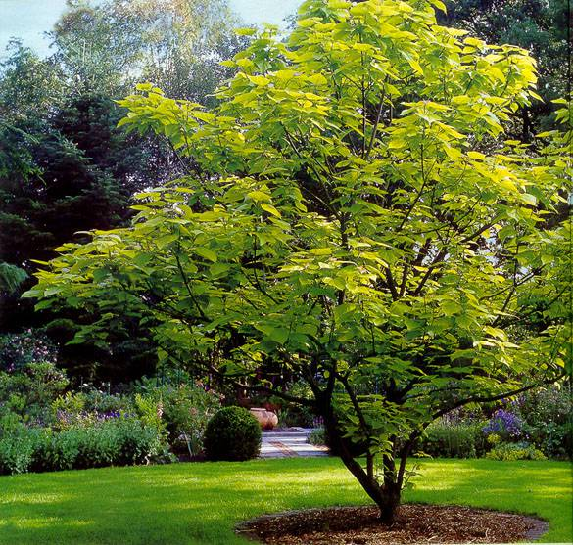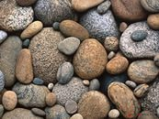
Задания:
-определите какие объекты относятся к живой природе , а какие к неживой
-назовите живые организмы
-к какому царству относятся изображенные организмы?
-используя текст учебника стр.14, пункт «Царства Растения»
рассмотрите признаки характерные для представителей Царства Растения.
-составьте таблицу

Таблица. Царство Растения

Царства | Характерные признаки | Представители (картинки)
Строение ….
Питание…
Рост …
Передвижение…

Приложение 3. Группа №3
Живые и неживые организмы

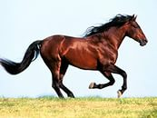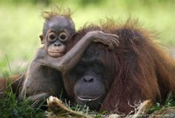
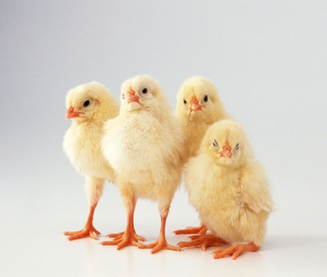

Задания:
-определите какие объекты относятся к живой природе , а какие к неживой
-назовите живые организмы
-к какому царству относятся изображенные организмы?
-используя текст учебника стр.15, пункт «Царства Животные»
рассмотрите признаки характерные для представителей Царства Животные.
-заполните таблицу

Таблица. Царства живых организмов

Царства | Характерные признаки | Представители (картинки)
Строение ….
Питание…
Рост …
Передвижение…
Приложение 4. Группа №4
Живые и неживые организмы

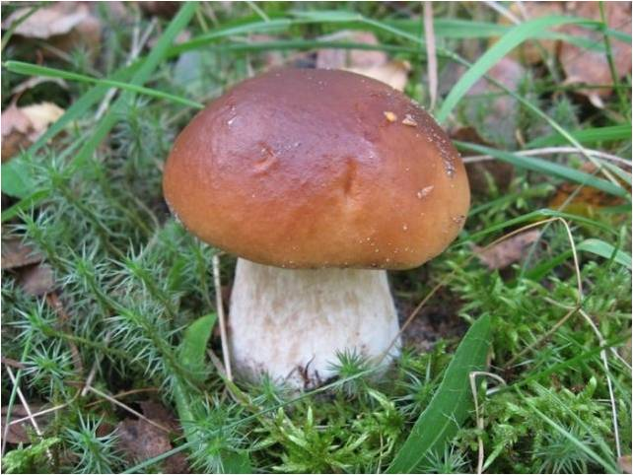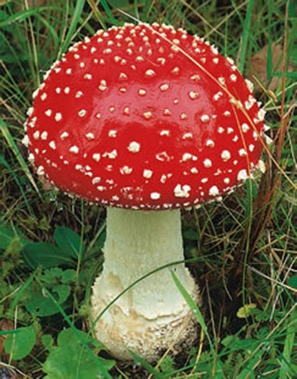

Задания:
-определите какие объекты относятся к живой природе , а какие к неживой
-назовите живые организмы
-к какому царству относятся изображенные организмы?
-используя текст учебника стр.15, пункт «Царства Грибы»
рассмотрите признаки характерные для представителей Царства Грибы.
-заполните таблицу

Таблица. Царства живых организмов
Царства | Характерные признаки | Представители (картинки)
Строение ….
Питание…
Рост …
Передвижение…

Приложение 5. Группа №5
Живые и неживые организмы
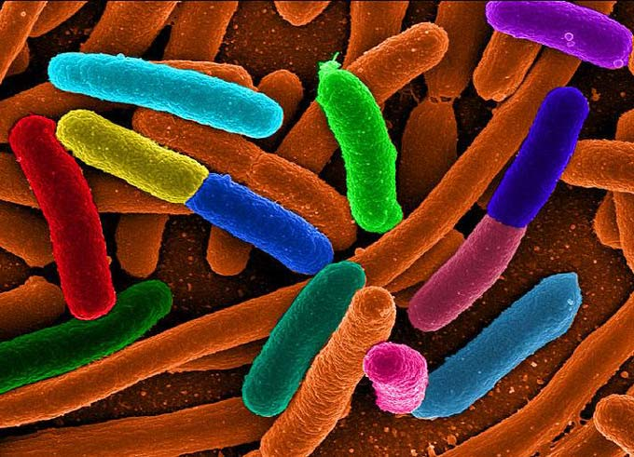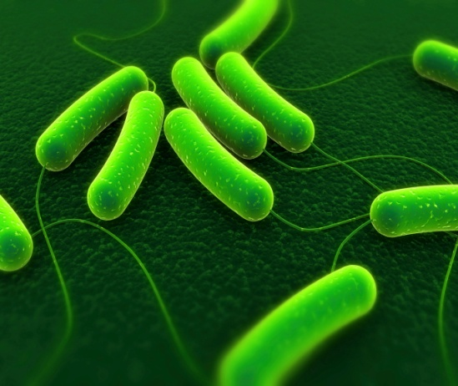

Задания:
-определите какие объекты относятся к живой природе , а какие к неживой
-назовите живые организмы
-к какому царству относятся изображенные организмы?
-используя текст учебника стр.15, пункт «Царства Бактерии»
рассмотрите признаки характерные для представителей Царства Бактерии.
-заполните таблицу

Таблица. Царства живых организмов

Царства | Характерные признаки | Представители (картинки)
Строение ….
Рост …
Распространение…
Значение…

